El tallo es la parte de la planta opuesta a la raíz. Generalmente, crece en sentido vertical hacia la luz del sol. A partir del tallo, se desarrollan las ramas en donde nacerán las hojas, las flores y los frutos. Por el interior del tallo circula la savia, constituida por la mezcla de agua y minerales que la planta absorbe del suelo.

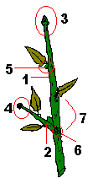 | 1) Tallo principal  2) Tallo secundario  3) Yema principal  4) Yema secundaria  5) Yema axilar  6) Nudo  7) Entrenudo

